ГУАП
КАФЕДРА № 42
ОТЧЕТ
ЗАЩИЩЕН С ОЦЕНКОЙ
ПРЕПОДАВАТЕЛЬ
профессор, д-р техн. наук, профессор |  |  |  | В.В. Фомин
должность, уч. степень, звание |  | подпись, дата |  | инициалы, фамилия

ОТЧЕТ О ЛАБОРАТОРНОЙ РАБОТЕ № 2

Изучение методологии моделирования бизнес-процессов IDEF0

по курсу: Корпоративные информационные системы
РАБОТУ ВЫПОЛНИЛ
СТУДЕНТ гр. № | 4321 |  |  |  | Г.В. Буренков
 |  |  | подпись, дата |  | инициалы, фамилия

Санкт-Петербург 2026

СОДЕРЖАНИЕ
1 Задание 3
2 Предметная область 4
3 Модель IDEF0 5
3.1 Контекстная диаграмма А-0 9
3.2 Декомпозиция А0 «Ремонтировать велосипеды» 10
3.3 Диаграмма А1 «Принять заказ» 11
3.4 Диаграмма А11 «Зарегистрировать обращение» 12
3.5 Диаграмма А12 «Осмотреть внешний вид» 13
3.6 Диаграмма А13 «Согласовать предварительную стоимость» 14
3.7 Диаграмма А14 «Разместить велосипед на хранении» 15
3.8 Диаграмма А2 «Диагностировать неисправность» 16
3.9 Диаграмма А21 «Проверить ходовую часть» 17
3.10 Диаграмма А22 «Проверить тормоза» 18
3.11 Диаграмма А23 «Проверить трансмиссию» 19
3.12 Диаграмма А24 «Составить дефектную ведомость» 20
3.13 Диаграмма А3 «Выполнить ремонт» 21
3.14 Диаграмма А31 «Подобрать комплектующие» 22
3.15 Диаграмма А32 «Заменить неисправные детали» 23
3.16 Диаграмма А33 «Отрегулировать узлы» 24
3.17 Диаграмма А34 «Записать выполненные работы» 25
3.18 Диаграмма А4 «Выдать велосипед» 26
3.19 Диаграмма А41 «Рассчитать итоговую стоимость» 27
3.20 Диаграмма А42 «Оформить акт выполненных работ» 28
3.21 Диаграмма А43 «Принять оплату» 29
3.22 Диаграмма А44 «Передать велосипед клиенту» 30
3.23 Глоссарий стрелок 31
4 Выводы 33
1 Задание
Нужно изучить методологию IDEF0 и показать её на сквозном примере своей предметной области. Модель начинается с контекстной диаграммы А-0, где зафиксированы цель и точка зрения. Дальше каждый блок, в названии которого ещё спрятано несколько действий, раскрывается дочерней диаграммой. На одной диаграмме от трёх до шести блоков. Название блока — глагол, название стрелки — существительное. Вход подводится слева, управление сверху, выход справа, механизм снизу. У каждого блока есть управление, выход и механизм. Стрелки родителя не пропадают на дочерней диаграмме. Номер в правом нижнем углу блока согласован со ссылкой на дочернюю диаграмму. Для стрелок составлен глоссарий.
2 Предметная область
Мастерская «Обод» ремонтирует городские и спортивные велосипеды по отдельным заказам. Клиент приносит велосипед и говорит, что нужно исправить. Приёмщик записывает данные клиента, модель и жалобу, осматривает видимые повреждения и комплектность, по прайс-листу называет предварительную сумму и только после согласия клиента ставит велосипед на стеллаж с биркой. Мастер по регламенту отдельно проверяет рулевую, колёса и покрышки, затем колодки и привод тормоза, затем цепь, переключатели и каретку. Замечания сводит в дефектную ведомость и отмечает узлы к замене.
Ремонт начинается со склада: ведомость сверяют с наличием, детали выдают в работу, отсутствие фиксируют внутри комплекта. Дальше узел снимают, ставят новую деталь, затягивают крепёж и отмечают замену. После замены настраивают передачи и тормоза и проверяют свободный накат. Список замен и регулировок подписывают как перечень работ. При выдаче приёмщик сверяет перечень с прайсом, считает работы и детали, оформляет акт, принимает оплату через кассу и только с чеком снимает бирку и отдаёт велосипед. В границу модели входит один заказ. Закупка партий у поставщиков, зарплата и реклама не рассматриваются.
3 Модель IDEF0
Модель описывает один заказ. Цель — показать, из каких действий он состоит и какие документы связывают эти действия. Точка зрения — владелец мастерской. Дочерние диаграммы сохраняют ту же цель и ту же точку зрения. Всего 22 диаграммы и 75 функциональных блоков. Контекст А-0 — один блок. На А0 четыре функции: приём, диагностика, ремонт и выдача. Каждая из них раскрыта, а внутри приёма, диагностики, ремонта и выдачи раскрыты и те блоки, название которых само по себе ещё не говорит, что именно делает человек.
Нумерация узлов такая. А-0 ссылается на А0. На А0 блоки 1–4 ссылаются на А1–А4. А1 делится на А11–А14: регистрация обращения, осмотр, согласование стоимости, хранение. А2 делится на А21–А24: ходовая часть, тормоза, трансмиссия, дефектная ведомость. А3 делится на А31–А34: подбор комплектующих, замена, регулировка, запись работ. А4 делится на А41–А44: расчёт суммы, акт, оплата, передача велосипеда. Листья этих диаграмм — отдельные действия, их дальше не дробят.
Связь уровней видна по стрелкам. На контекст входят велосипед клиента, заявка и комплектующие, выходят отремонтированный велосипед и акт. Эти же дуги есть на А0: заявка и велосипед входят в приём, комплектующие — в ремонт, акт и велосипед выходят из выдачи. Карточка заказа рождается в приёме, идёт в диагностику и сверху ограничивает выдачу, потому что в ней уже лежит согласованная сумма. Прайс-лист управляет приёмом и выдачей, регламент — всеми четырьмя функциями. Касса подключена только к выдаче. На рисунках 1–22 каждая дочерняя диаграмма повторяет входы, управления, выходы и механизмы своего блока.
Рисунок 1. Модель ограничена одним заказом мастерской «Обод». На контекст входят велосипед, заявка и комплектующие, выходят отремонтированный велосипед и акт. Цель — описать выполнение заказа. Точка зрения — владелец мастерской: его интересуют роли, документы и граница заказа.
Рисунок 2. Заказ делится на приём, диагностику, ремонт и выдачу. Внешние стрелки контекста сохранены: комплектующие входят в ремонт, прайс-лист управляет приёмом и выдачей, касса подключена к выдаче. Карточка заказа из приёмки идёт в диагностику и сверху ограничивает выдачу.
Рисунок 3. Приём расписан до регистрации, осмотра, согласования суммы и постановки на хранение. Заявка и велосипед клиента остаются входами, на выходе — принятый велосипед и карточка заказа. Прайс-лист управляет только согласованием стоимости.
Рисунок 4. Регистрация — это не одна отметка в журнале. Приёмщик отдельно записывает клиента, модель велосипеда и жалобу, затем присваивает номер. На выходе появляется черновик карточки.
Рисунок 5. Осмотр разделён на видимые повреждения, комплектность и запись в черновик. Велосипед клиента и черновик карточки входят из диаграммы А1, наружу выходят описание состояния и тот же черновик.
Рисунок 6. Согласование цены разложено на позиции прайса, расчёт суммы, разговор с клиентом и отметку согласия. Описание состояния и черновик входят, карточка заказа выходит. Управляет прайс-лист.
Рисунок 7. Хранение — это место на стеллаже, бирка и передача карточки мастеру. После этого велосипед считается принятым, карточка заказа уходит дальше вместе с ним.
Рисунок 8. Диагностика идёт по узлам: ходовая часть, тормоза, трансмиссия, затем ведомость. Замечания не теряются между проверками, а сводятся. Карточка заказа нужна только при утверждении ведомости.
Рисунок 9. Проверка ходовой части — это люфт рулевой, подшипники колёс, покрышки и запись замечаний. Пока эти четыре действия не названы, блок «проверить ходовую» ничего не объясняет мастеру.
Рисунок 10. Тормоза проверяются по колодкам и по приводу, затем замечания соединяются с уже найденными замечаниями по ходовой. Так появляется свод, а не отдельный листок на каждый узел.
Рисунок 11. Трансмиссия проверяется по цепи и звёздам, переключателям и каретке. Свод замечаний с прошлых шагов входит в запись и выходит уже как свод трёх проверок.
Рисунок 12. Ведомость собирается из свода трёх проверок: сначала перечень неисправностей, затем узлы к замене, затем утверждение вместе с карточкой заказа. Инструмент здесь уже не нужен, работает мастер.
Рисунок 13. Ремонт делится на подбор деталей, замену, регулировку и запись работ. Комплектующие и ведомость входят в подбор, велосипед после диагностики — в замену. Наружу выходят велосипед после ремонта и перечень работ.
Рисунок 14. Подбор — это сверка ведомости со складом, выдача деталей в работу и закрытие подбора с отметкой дефицита внутри подобранного комплекта. Отдельного выхода «дефицит» у родителя нет.
Рисунок 15. Замена расписана как снятие узла, установка новой детали, затяжка крепежа и отметка факта. Велосипед с диагностики и подобранные детали входят, наружу уходят велосипед с заменой и факт.
Рисунок 16. Регулировка — это передачи, ход тормозов и свободный накат. Результат регулировки нужен записи работ, а велосипед после ремонта уходит клиентской ветке выдачи.
Рисунок 17. Запись работ разделена на список замен, список регулировок и подпись перечня. Факт замены и результат регулировки входят из соседних блоков диаграммы А3.
Рисунок 18. Выдача — это расчёт суммы, акт, оплата и передача велосипеда. Перечень работ и велосипед после ремонта входят из ремонта, карточка заказа управляет расчётом и отметкой выдачи. Касса участвует только в оплате.
Рисунок 19. Расчёт суммы — это сверка перечня с прайсом, сложение работ, сложение деталей и итог. Карточка заказа держит ранее согласованную предварительную стоимость и поэтому стоит на управлении итога.
Рисунок 20. Акт собирается из перечня работ и итоговой суммы: сначала работы, затем сумма, затем подпись. Пока эти шаги не разделены, «оформить акт» остаётся названием папки, а не действием.
Рисунок 21. Оплата разделена на называние суммы, приём платежа и выдачу чека. Касса является механизмом последних двух шагов, приёмщик участвует во всех трёх.
Рисунок 22. Передача клиенту — это снятие бирки, показ результата и отметка выдачи в карточке. Чек и акт входят сюда, наружу уходят отремонтированный велосипед и акт выполненных работ.

3.1 Контекстная диаграмма А-0
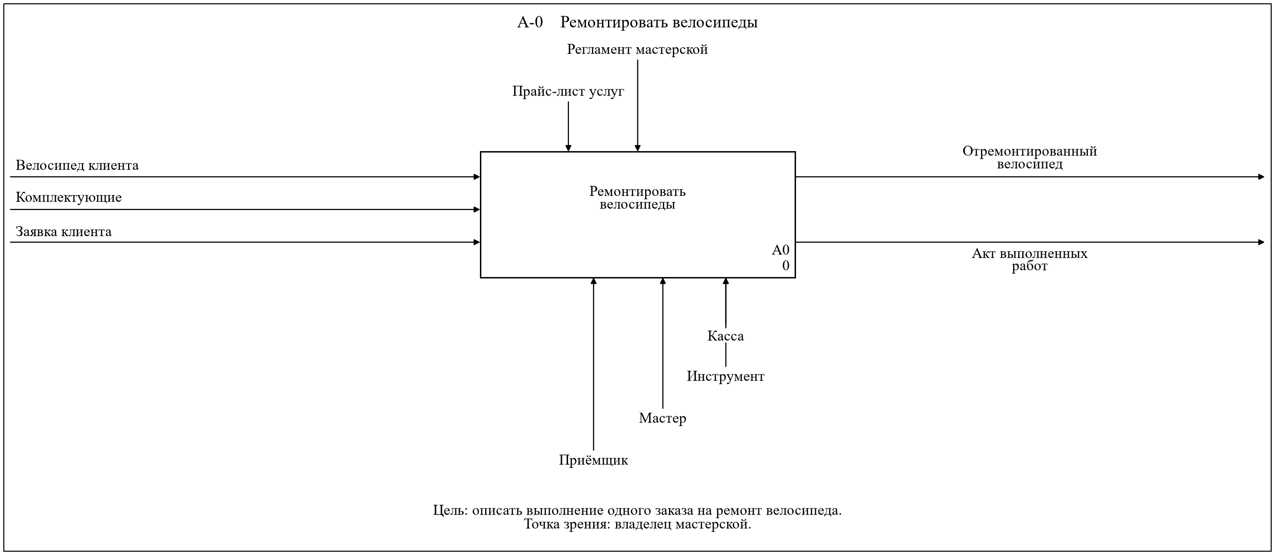
Рисунок 1 — Контекстная диаграмма А-0

3.2 Декомпозиция А0 «Ремонтировать велосипеды»
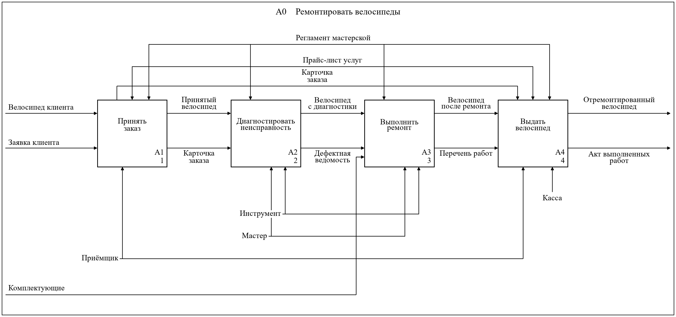
Рисунок 2 — Декомпозиция А0 «Ремонтировать велосипеды»

3.3 Диаграмма А1 «Принять заказ»
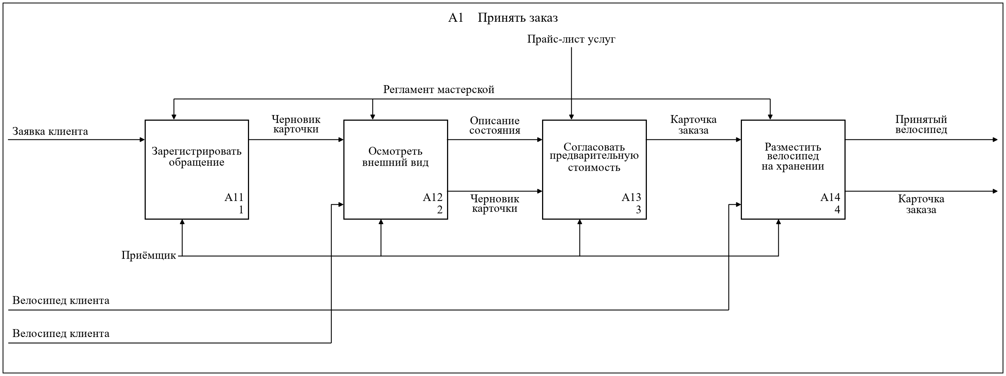
Рисунок 3 — Диаграмма А1 «Принять заказ»

3.4 Диаграмма А11 «Зарегистрировать обращение»
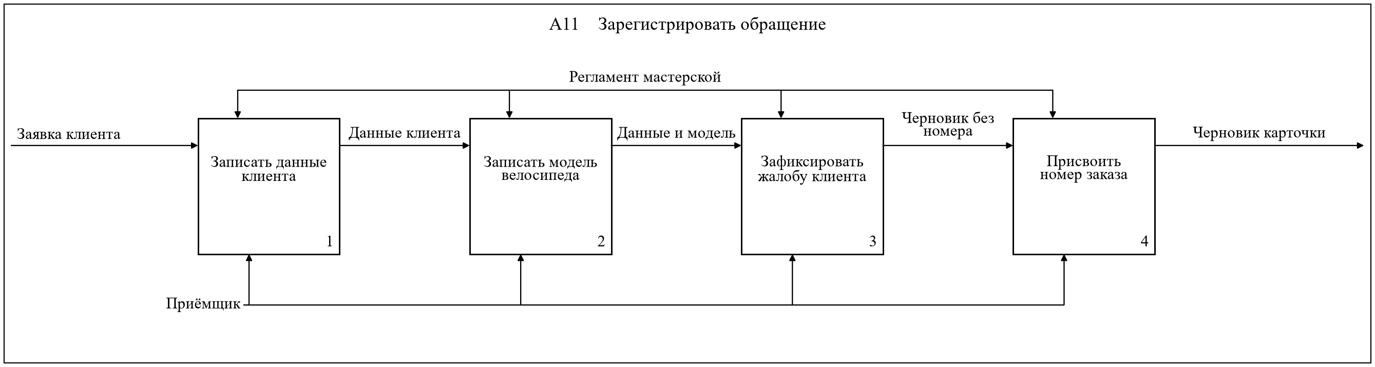
Рисунок 4 — Диаграмма А11 «Зарегистрировать обращение»

3.5 Диаграмма А12 «Осмотреть внешний вид»
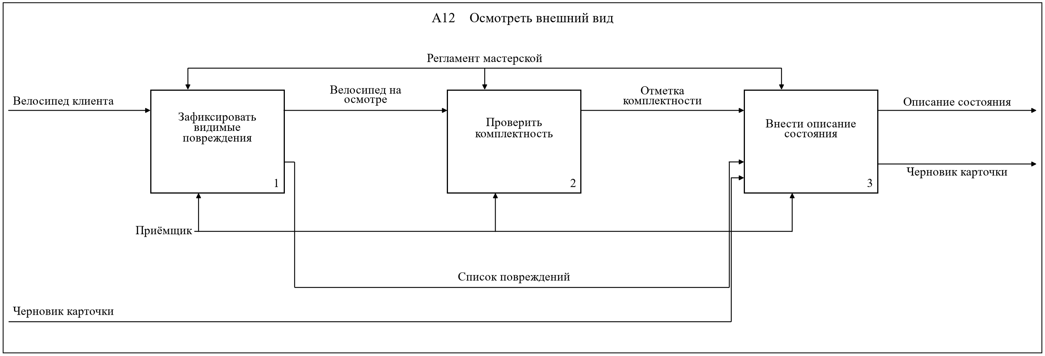
Рисунок 5 — Диаграмма А12 «Осмотреть внешний вид»

3.6 Диаграмма А13 «Согласовать предварительную стоимость»
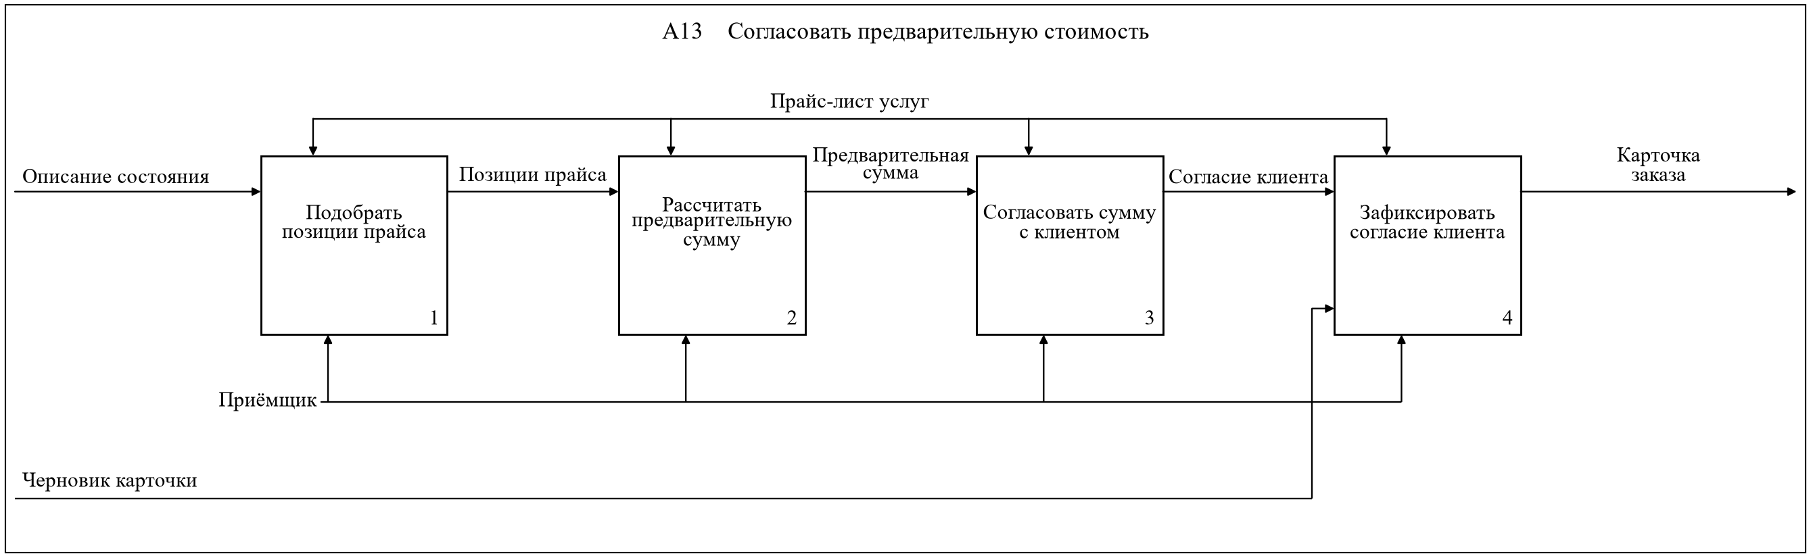
Рисунок 6 — Диаграмма А13 «Согласовать предварительную стоимость»

3.7 Диаграмма А14 «Разместить велосипед на хранении»
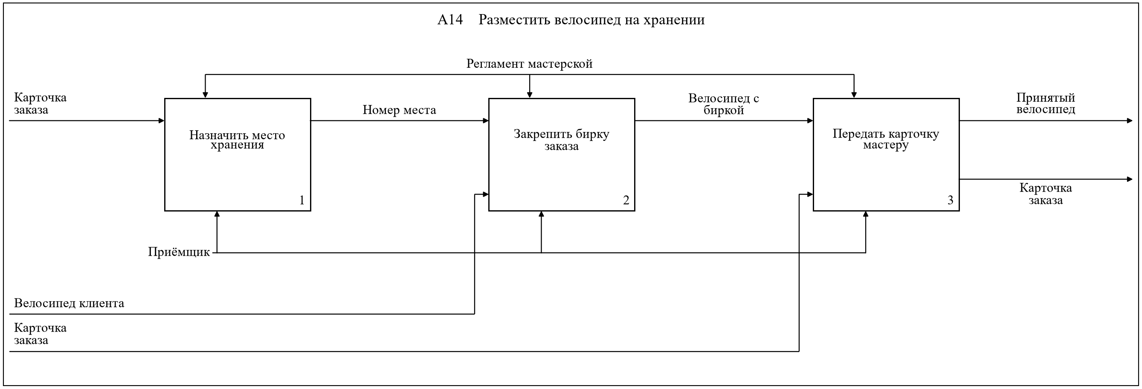
Рисунок 7 — Диаграмма А14 «Разместить велосипед на хранении»

3.8 Диаграмма А2 «Диагностировать неисправность»
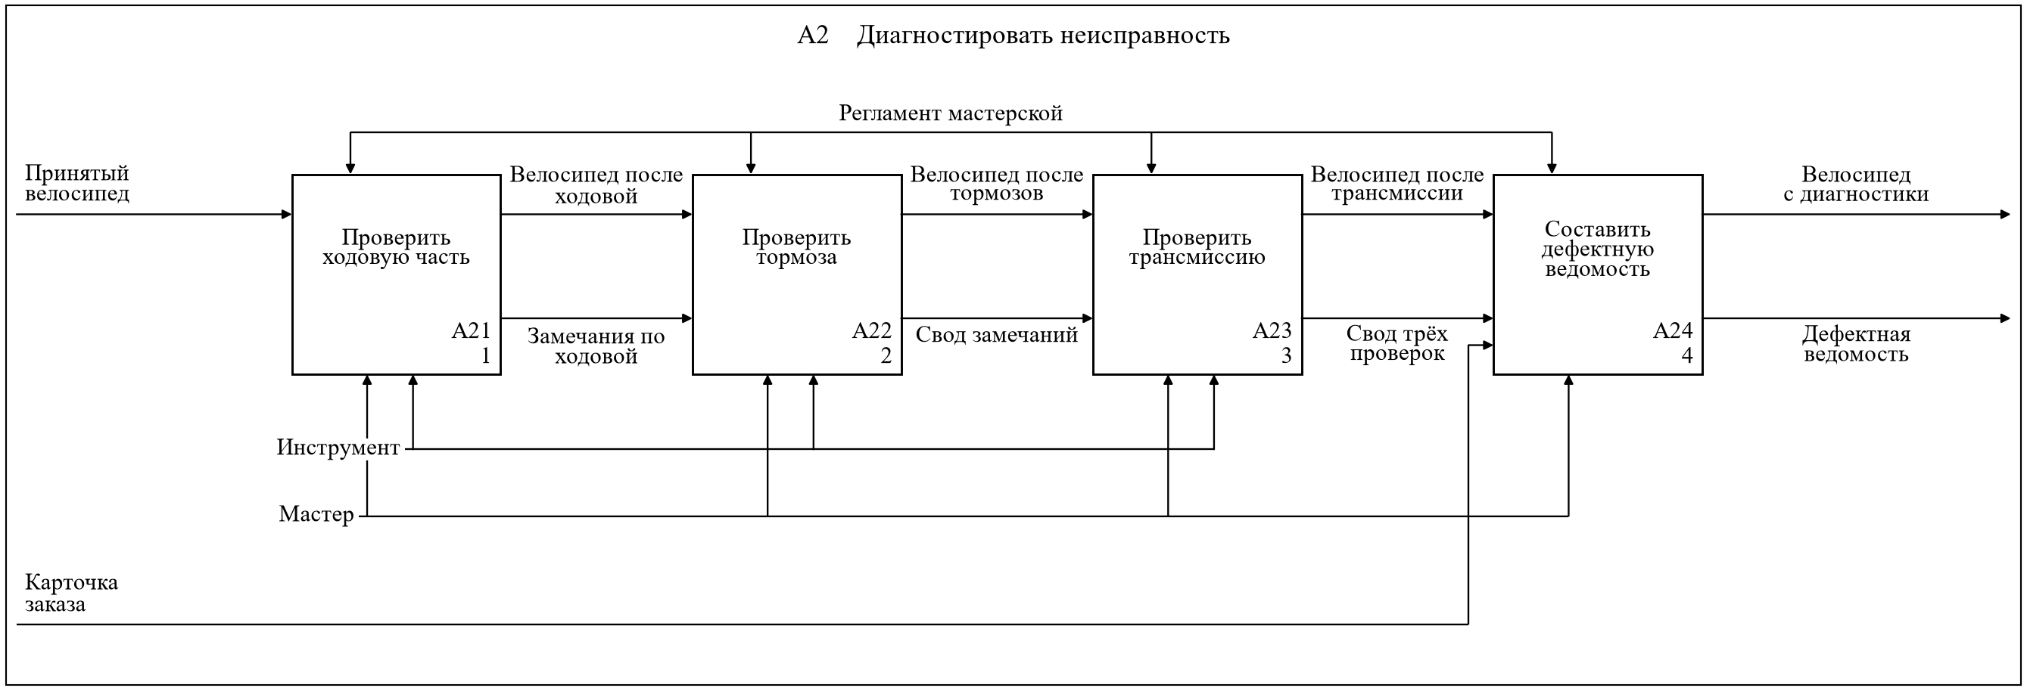
Рисунок 8 — Диаграмма А2 «Диагностировать неисправность»

3.9 Диаграмма А21 «Проверить ходовую часть»
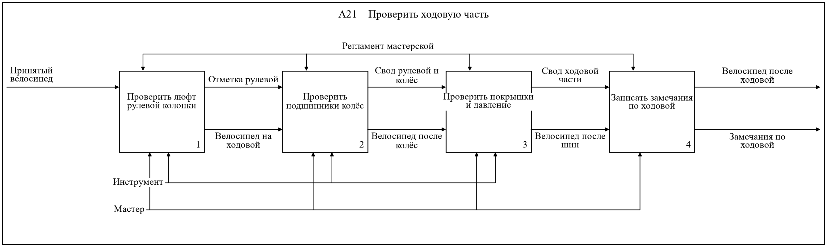
Рисунок 9 — Диаграмма А21 «Проверить ходовую часть»

3.10 Диаграмма А22 «Проверить тормоза»
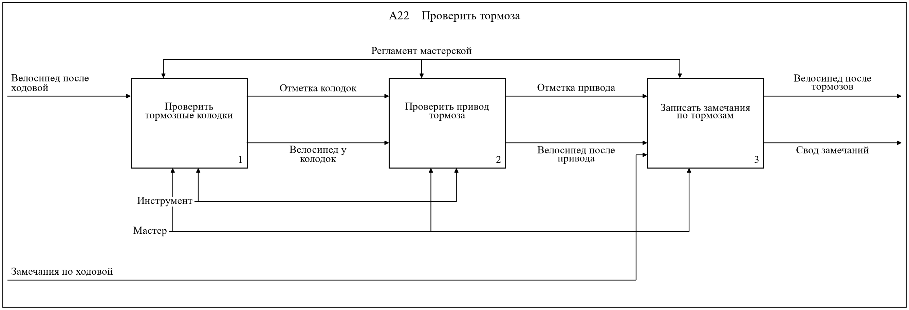
Рисунок 10 — Диаграмма А22 «Проверить тормоза»

3.11 Диаграмма А23 «Проверить трансмиссию»
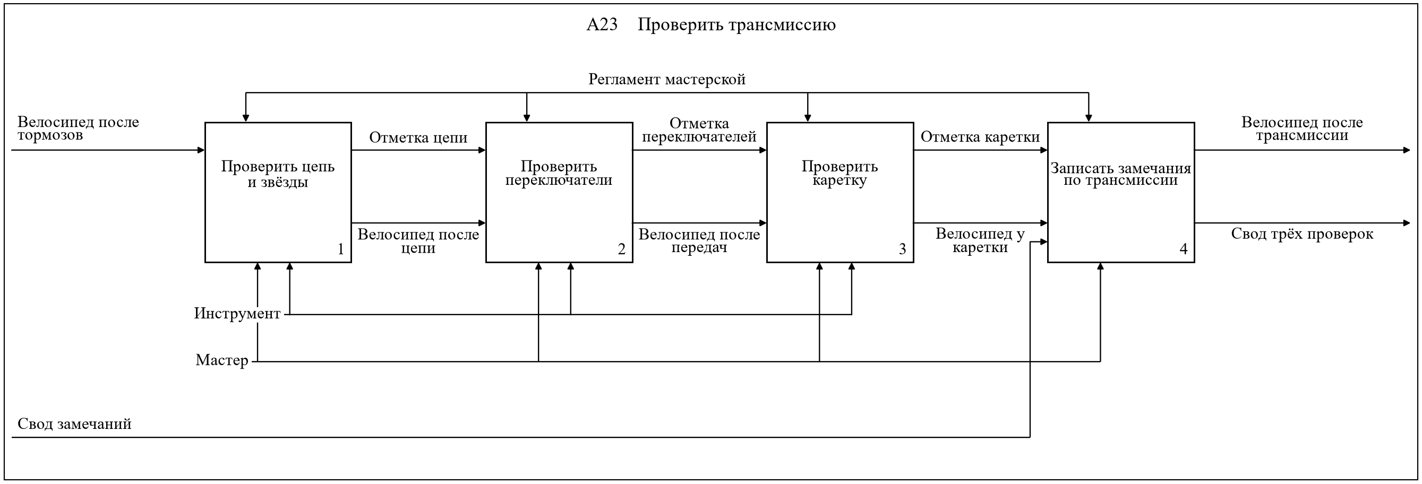
Рисунок 11 — Диаграмма А23 «Проверить трансмиссию»

3.12 Диаграмма А24 «Составить дефектную ведомость»
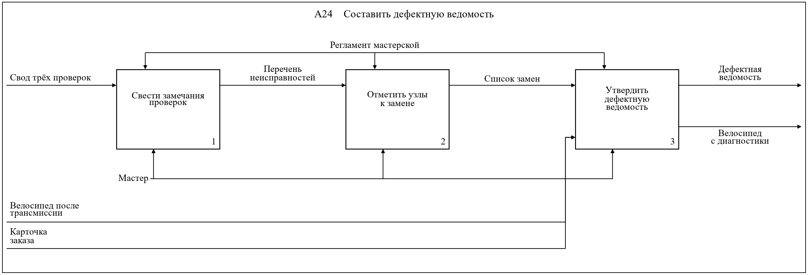
Рисунок 12 — Диаграмма А24 «Составить дефектную ведомость»

3.13 Диаграмма А3 «Выполнить ремонт»
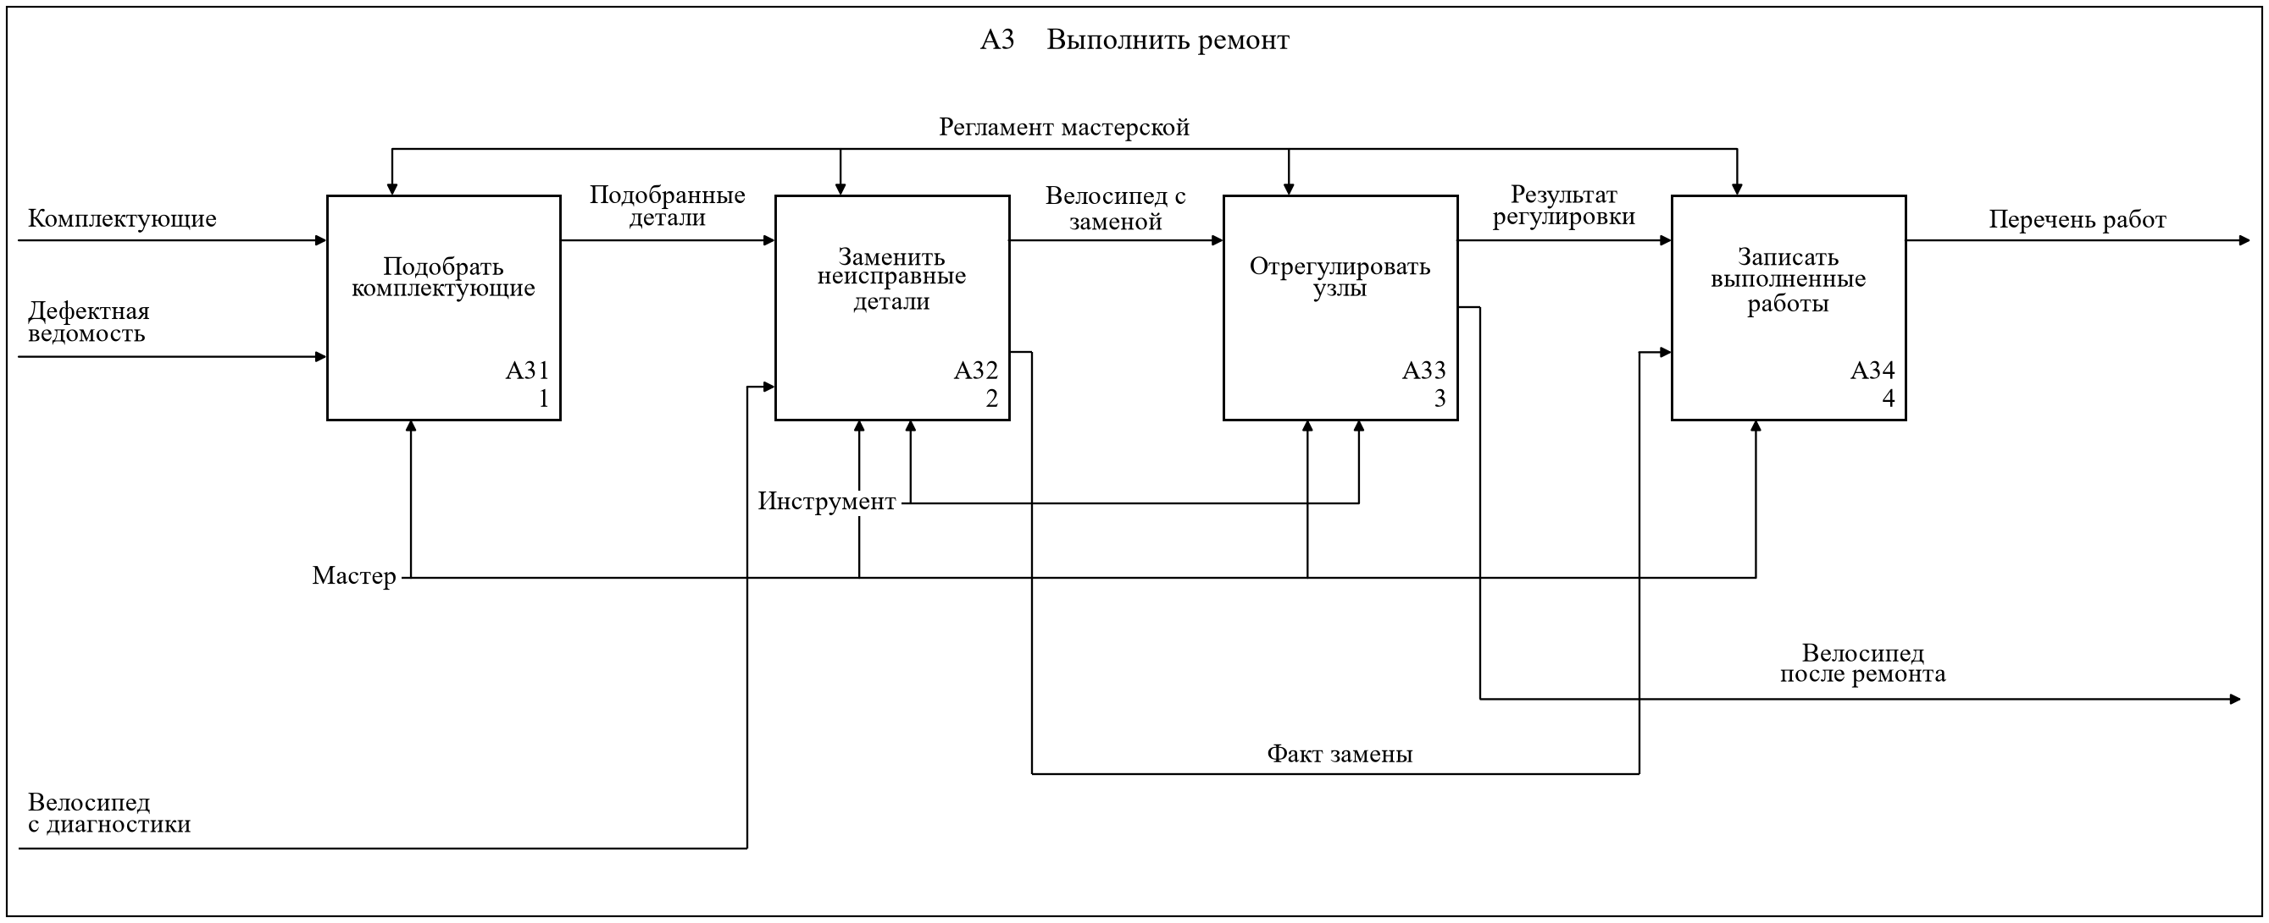
Рисунок 13 — Диаграмма А3 «Выполнить ремонт»

3.14 Диаграмма А31 «Подобрать комплектующие»
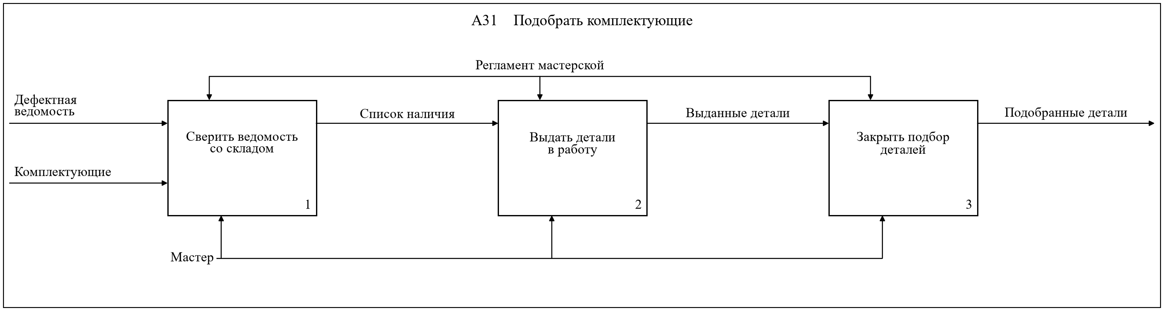
Рисунок 14 — Диаграмма А31 «Подобрать комплектующие»

3.15 Диаграмма А32 «Заменить неисправные детали»
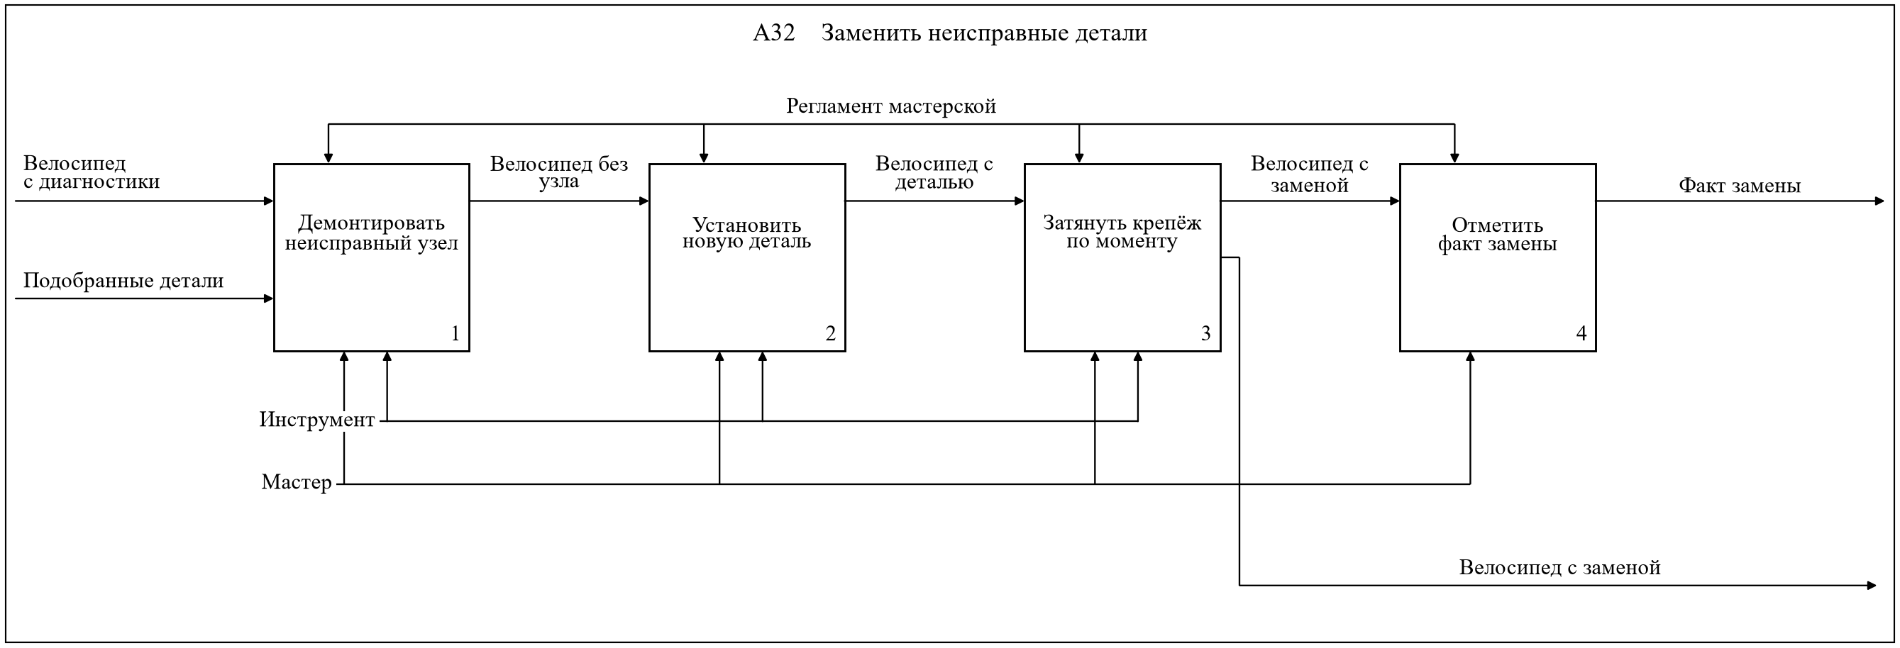
Рисунок 15 — Диаграмма А32 «Заменить неисправные детали»

3.16 Диаграмма А33 «Отрегулировать узлы»
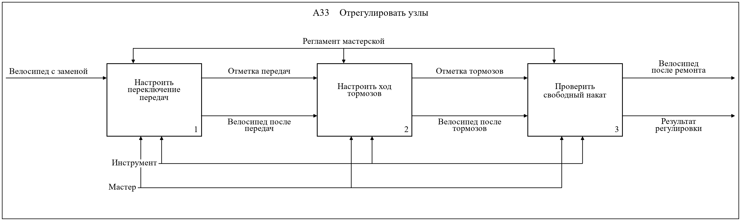
Рисунок 16 — Диаграмма А33 «Отрегулировать узлы»

3.17 Диаграмма А34 «Записать выполненные работы»
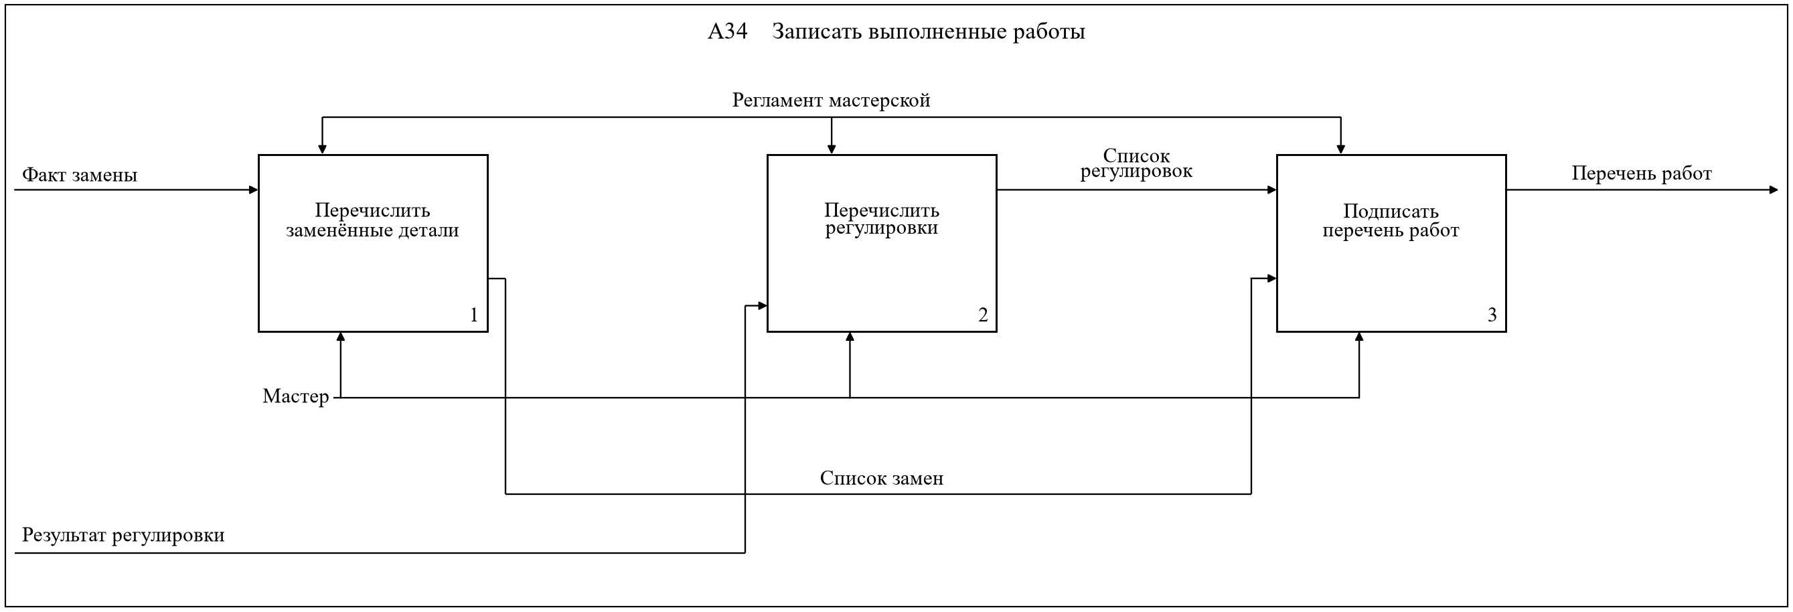
Рисунок 17 — Диаграмма А34 «Записать выполненные работы»

3.18 Диаграмма А4 «Выдать велосипед»
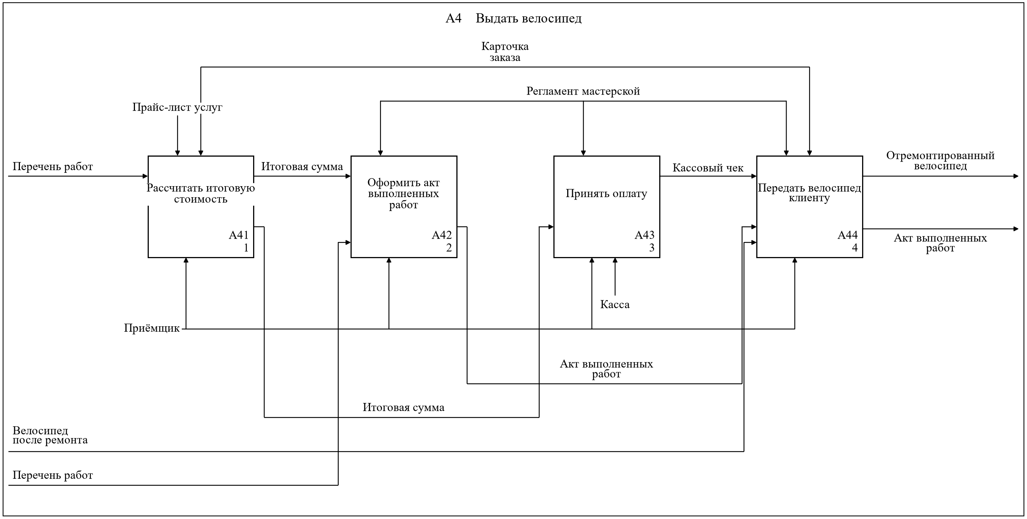
Рисунок 18 — Диаграмма А4 «Выдать велосипед»

3.19 Диаграмма А41 «Рассчитать итоговую стоимость»
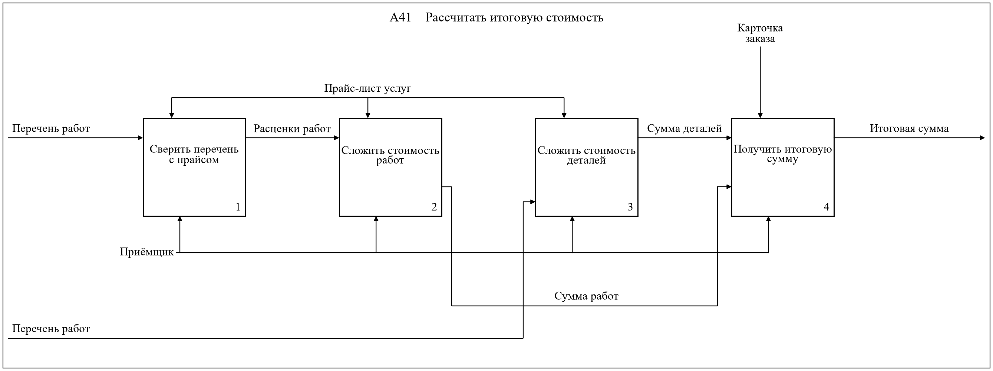
Рисунок 19 — Диаграмма А41 «Рассчитать итоговую стоимость»

3.20 Диаграмма А42 «Оформить акт выполненных работ»
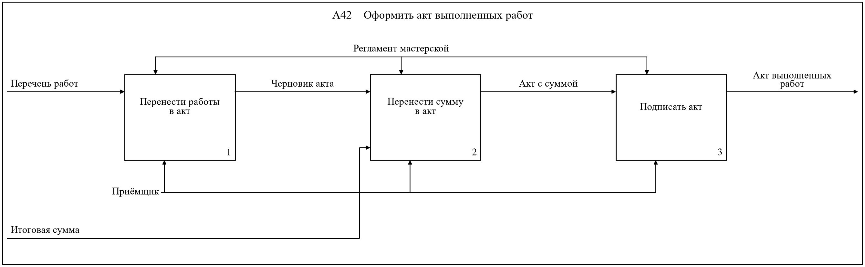
Рисунок 20 — Диаграмма А42 «Оформить акт выполненных работ»

3.21 Диаграмма А43 «Принять оплату»
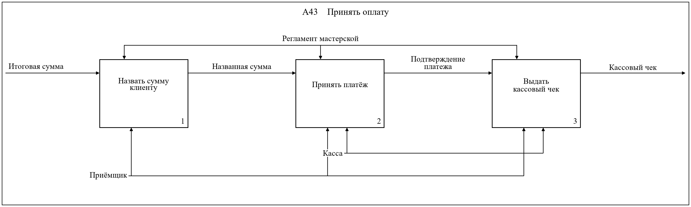
Рисунок 21 — Диаграмма А43 «Принять оплату»

3.22 Диаграмма А44 «Передать велосипед клиенту»
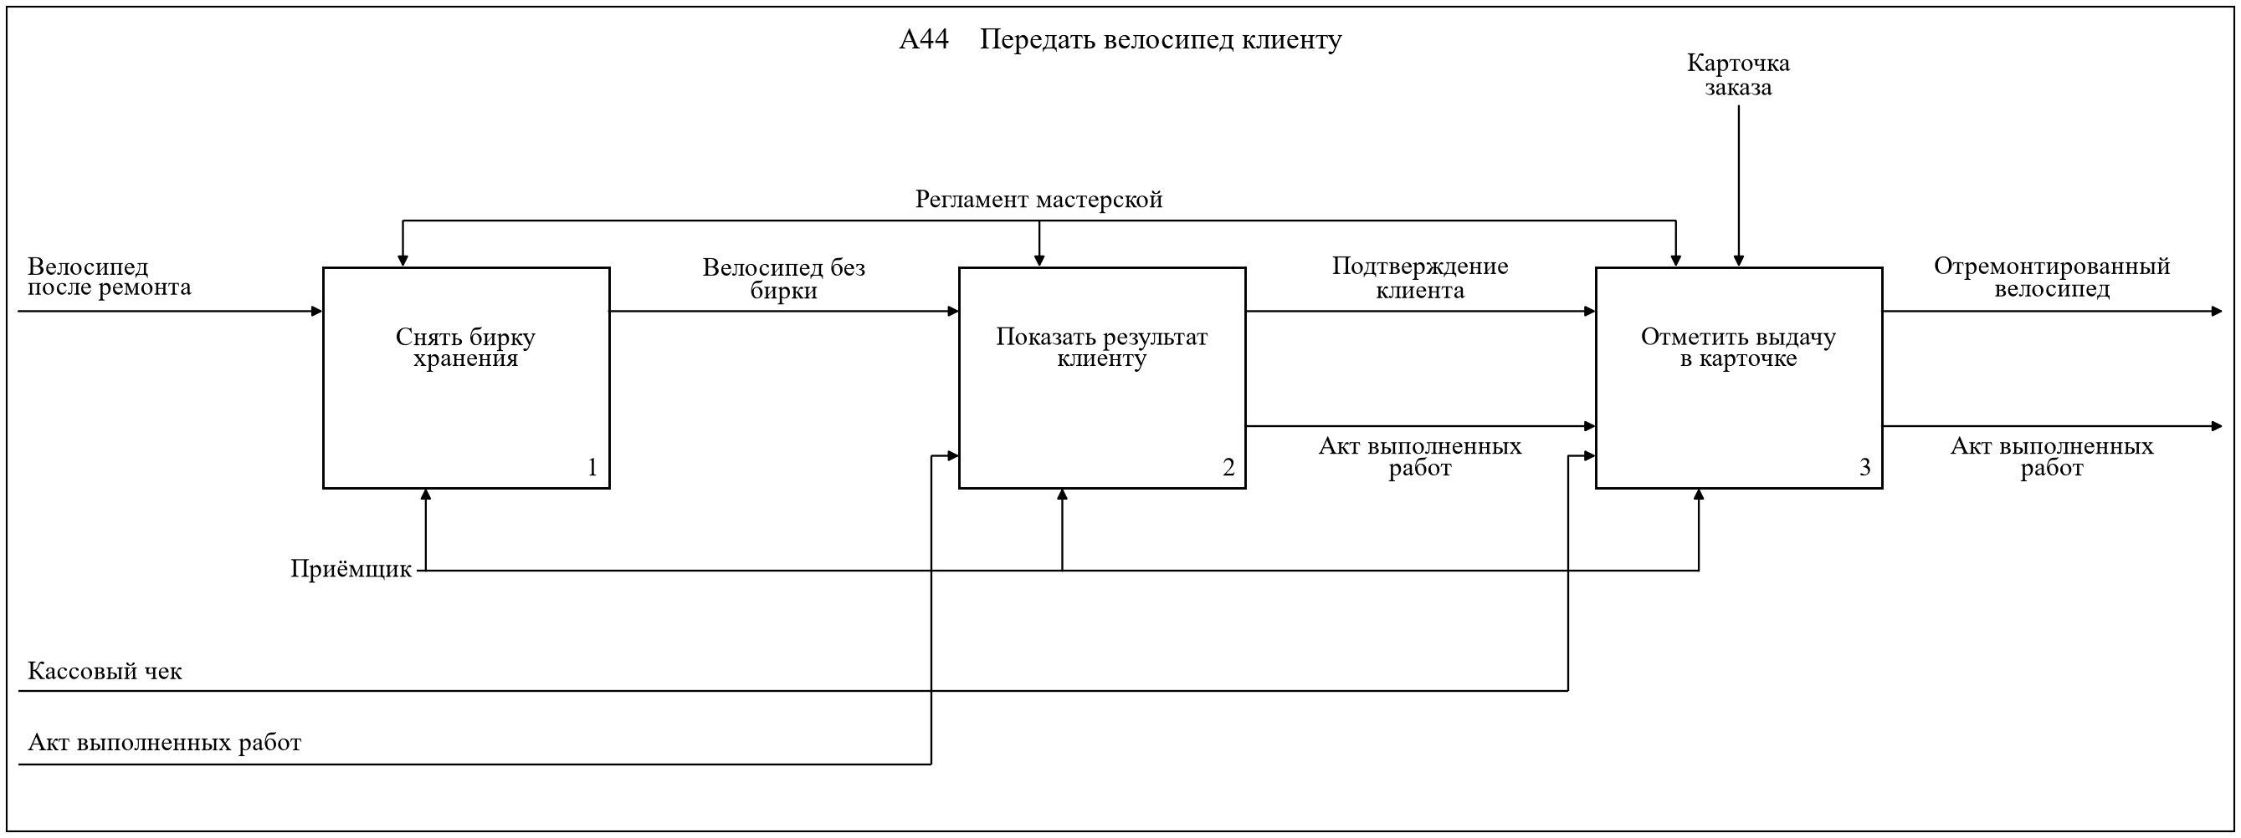
Рисунок 22 — Диаграмма А44 «Передать велосипед клиенту»

3.23 Глоссарий стрелок
В таблице 1 собраны дуги, которые переходят с диаграммы на диаграмму или без пояснения читаются двояко. Короткие подписи на листах означают те же предметы.
Таблица 1 — Глоссарий интерфейсных дуг
Дуга | Содержание
Карточка заказа | Учётный документ приёмки: клиент, модель велосипеда, жалоба, предварительная стоимость, место хранения и отметка выдачи.
Черновик карточки | Карточка до согласования цены: данные клиента, модель и жалоба, без утверждённой суммы.
Черновик без номера | Сведения клиента, модели и жалобы до присвоения номера заказа.
Описание состояния | Видимые повреждения и отметка комплектности, внесённые в черновик при осмотре.
Дефектная ведомость | Утверждённый перечень неисправностей ходовой части, тормозов и трансмиссии и узлы к замене.
Свод замечаний | Замечания по ходовой части и тормозам до проверки трансмиссии.
Свод трёх проверок | Замечания по ходовой части, тормозам и трансмиссии перед составлением ведомости.
Перечень работ | Фактически выполненные замены и регулировки. По нему считают сумму и заполняют акт.
Факт замены | Отметка, какой узел снят и какая деталь установлена.
Результат регулировки | Отметки по передачам, тормозам и свободному накату.
Подобранные детали | Комплект со склада под ведомость, включая отметку отсутствующих позиций.
Прайс-лист услуг | Перечень работ и цен мастерской. По нему согласуют предварительную стоимость и закрывают заказ.
Регламент мастерской | Обязательный порядок приёмки, диагностики, ремонта, оплаты и выдачи.
Акт выполненных работ | Документ выдачи: работы, заменённые детали и итоговая сумма.
Итоговая сумма | Стоимость работ и деталей по прайсу с учётом ранее согласованной предварительной суммы.
Кассовый чек | Подтверждение оплаты итоговой суммы. Без чека велосипед клиенту не передают.
Комплектующие | Детали на складе мастерской, из которых мастер набирает комплект под ведомость.
Принятый велосипед | Велосипед с биркой заказа, стоящий на назначенном месте хранения.
4 Выводы
Построена модель IDEF0 мастерской «Обод» из 22 диаграмм и 75 блоков. Контекст А-0 ограничивает модель одним заказом и фиксирует цель и точку зрения владельца. А0 делит заказ на приём, диагностику, ремонт и выдачу. Дальше раскрыты регистрация, осмотр, согласование цены и хранение; проверка рулевой, колёс, покрышек, колодок, привода тормоза, цепи, переключателей и каретки; сбор ведомости; подбор со склада, замена, затяжка, регулировка и подпись перечня; расчёт суммы, акт, оплата и передача велосипеда клиенту.
На каждой диаграмме не больше шести блоков. У каждого блока есть управление, выход и механизм, стрелки родителя сохранены на дочернем листе. Глоссарий поясняет карточку заказа, черновики, ведомость, своды замечаний, перечень работ, прайс-лист, регламент, акт, итоговую сумму и чек.

